市直属机关第四届“客融天下杯”足球赛队员照片

单位名称（盖章） 广东中烟梅州卷烟厂

领队姓名：刘勇桂 手机：13823827786

教练姓名：蔡远新 手机：13502520178

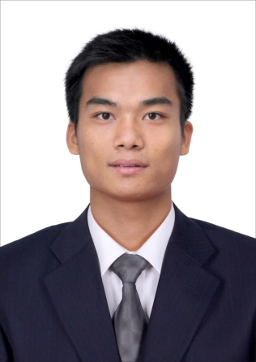 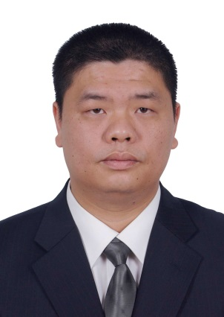 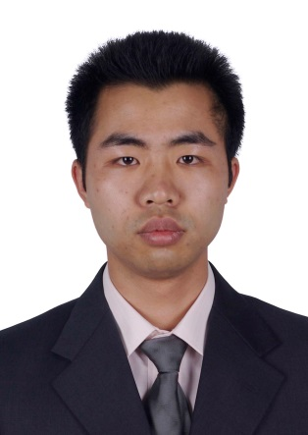 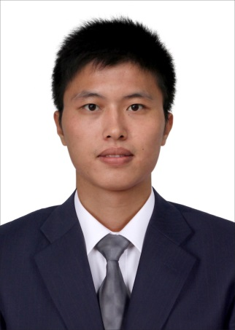

2号 曾岸阳 13号 章志涛 8号 黄志辉 17号 刘国龙

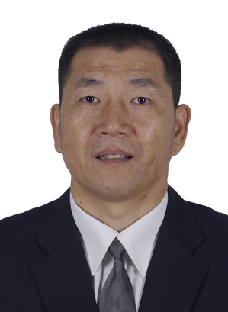 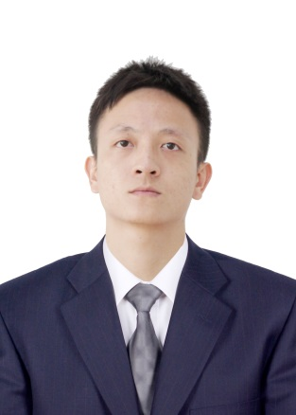 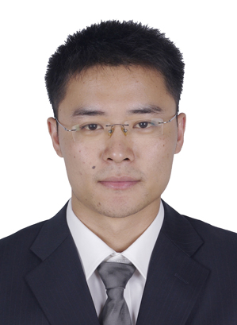 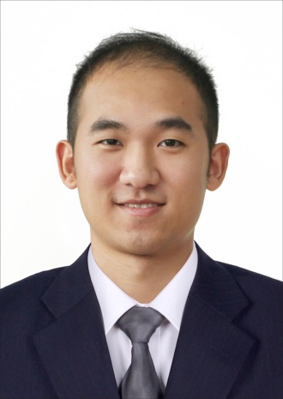

1号 吴辉 7号邓恺渊 20号卢清平 11号陈曦

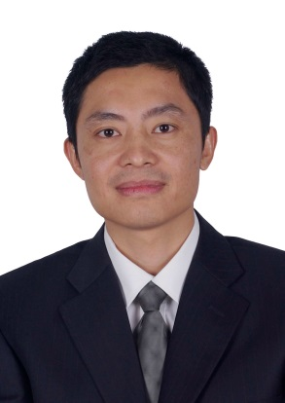 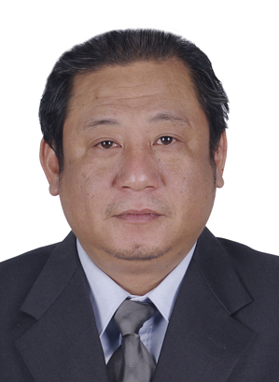 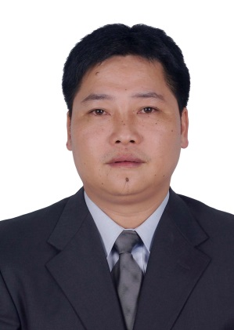 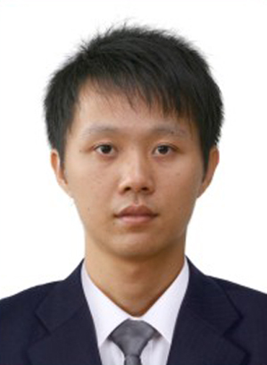

3号李云泰 28号张少波 6号曾文祥 16号张志文

市直属机关第四届“客融天下杯”足球赛队员照片

单位名称（盖章） 广东中烟梅州卷烟厂

领队姓名：刘勇桂 手机：13823827786

教练姓名：蔡远新 手机：13502520178

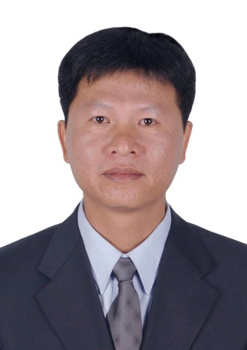 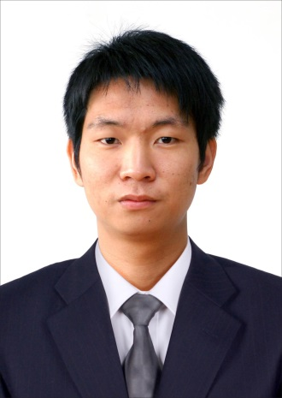

5号 邓俊峰 27号 陈海星